А.М. Бачурин

С попутным ветром, «Авось»!

Я люблю путешествовать, но не смею пересказать аромат путешествия, когда вокруг царит удивительная природа. Природа является нравственным спутником человека. Вступая в её владения, уже эмоционально испытываешь её влияние на себе, она притягивает обновляющей красотой, заряжает здоровым оптимизмом. Но нас чаще тянет к культурно-историческим памятным местам с удобствами цивилизации. Первое моё с другом самостоятельное путешествие из Тулы через Косую Гору в Ясную Поляну состоялось летом 1953 года. Прибыл-то со свежими знаниями об авторе «Кавказского пленника» к самому Толстому. А в виде посетителя (т.е. туриста) в группе детдомовцев пребывал в Ясной Поляне в августе 1950 года. Были и другие вояжи с ознакомительными целями достопримечательностей, но всё же в те годы они назывались – походами.
Туризм и путешествия стали мне по необходимости как историку, собственно, для общеобразовательных целей и знакомства с физико-географическими условиями, в которых я живу, духовным миром населения. Собираясь в поход по земле Приханковья, всем пожелаю удачи и знакомства с рекреационными ресурсами (природными, культурно-историческими и социально-экономическими объектами) Спасского муниципального района (СМР) и городского округа Спасск-Дальний Приморского края. Территория СМР характеризуется умеренным природным прессингом на жизнедеятельность населения. По российской классификации жизнедеятельности относится к прекомфортным природным условиям.
Природные объекты (охраняемые территории): водно-болотные угодья бассейна оз. Ханка (Приханкайская и Присунгачинская низменности) для перелётных птиц Юго-Восточной Азии и Севера Дальнего Востока России (весенне-осенний период) (ок. 80 тыс. га); Ханкайский государственный биосферный природоохранный заповедник Министерства природных ресурсов РФ (5 участков бассейна оз. Ханка, водно-болотных угодий и акватория озера площадью 37 989 га и охранной зоны 67 743 га); остепнённые дубовые леса и редколесья Приханкайской равнины и предгорно-увалистых районов с участием сосны могильной, леспедецы двуцветной, папоротников и др. растений; «Спасская пещера» – республиканский геологический памятник природы (27 га); озеро Поспеловское – краевой водный, комплексный памятник природы (10 га) и озеро Березовское – краевой комплексный памятник природы (4 га): оба озера известны не только ханкайскими угодьями (Приханкайская низменность) для миграционных водоплавающих птиц, но и как ареал произрастания реликтовых растений – лотоса Комарова, эвриалы устрашающей, бразении Шребера и др.; почвенные территории Ханкайского заповедника (эталонные).
Природные территории (неохраняемые): озеро Ханка – реликтовое пресноводное озеро, одно из крупнейших в России, жемчужина Приморья и Дальнего Востока; Сосновские озёра (лотос Комарова и др. растения, миграционные птицы); Свиягинский вулкан неогенового периода (возраст примерно 24 млн лет) в районе с. Чкаловское; уссурийская тайга в системе Синего хребта (Сихотэ-Алинь) – кедрово-елово-широколиственные, кедрово-широколиственные и широколиственные муссонные леса (в СМР 44% территории занято лесами подобного типа); гора Лысая Синего хребта (асб. выс. + 924 м) – биологический объект с реликтовыми растениями, туристско-познавательный молодёжный маршрут.
Антропогенные объекты (охраняемые): памятники истории, градостроительства и архитектуры, монументально-изобразительного искусства (56); археологические памятники (св. 300); Зоологический центр Федерального научного центра биоразнообразия наземной биоты Восточной Азии ДВО РАН (ФНЦ биоразнообразия наземной биоты Восточной Азии ДВО РАН) для хищных млекопитающих животных Уссурийской тайги в с. Гайворон (2 га); Васильковский женьшенарий ФНЦ биоразнообразия наземной биоты Восточной Азии ДВО РАН в с. Васильковка.
Природные объекты (неохраняемые): сосновые боры в районе с. Славинка Спасского лесхоза (150 га); водохранилища искусственные и естественные – 18 (общая площадь 5000 га): Кронштадтское (Сорочёвское) в урочище р. Сорочёвки (314 га), зарыблено, лотос Комарова, служит местом массового отдыха и туризма населения Приморского и Хабаровского краев; Никитовское (2,5 га), лотос Комарова, для отдыха; Васильковское (12 га), для туризма и отдыха; Дубовское (9 га), для отдыха; Прохорское (134 га), зарыблено, для отдыха; Петросянцево, для отдыха, и др. [1]
С расширенным понятием слова «туризм» я познакомился в 70-х годов прошлого столетия. В 1973 г. в нашем городе создаётся Спасский филиал Уссурийского бюро путешествий и экскурсий (ВЦСПС: Центральный Совет по туризму и экскурсиям, Приморский краевой совет по туризму и экскурсиям), который в 1977 г. преобразовался в самостоятельное туристско-экскурсионное предприятие «Спасское бюро путешествий и экскурсий» (СБПиЭ). Первый шаг в деятельности директора Л.А. Колесниковой (1977-82) оказался мудрым, она благоустроила стенд на центральной площади города с ключевыми словами великого русского путешественника Н.М. Пржевальского: «А ещё мир прекрасен потому, что можно путешествовать!» И что же, люди потянулись в экскурсионное бюро. К сожалению, я не мог записаться в группы туризма и путешествий, т. к. состоял на действительной службе офицером.
Мне представляется, если туризм – один из видов активного отдыха, с культурно-познавательными, оздоровительными, спортивными и иными целями, то в нашем городе отсчёт его становления можно отнести к 1911-12 годам, когда в Спасской слободе было учреждено Общество охоты и спорта офицерами, чиновниками гражданских ведомств, и торгово-промышленниками. В Уставе общества по отделу охоту предусматривалось «изучение местной дичи, запрещение истребление животных», по отделу спорта – спортивные мероприятия с выездом на природу [2].
Отрывочные сведения о туризме тридцатых годов упоминаются из жизни работников Спасского цементного завода (в основном восхождение на горы Сихотэ-Алиня). Из рассказов старожилов этого же завода, известно, что в пятидесятые годы проводили походы на гору Лысая (924 м) с ночёвкой, песнями у костра, «спали на ветках стланика» (микробиота перекрёстнопарная – эндемик, реликтовый стелющий кустарник).
Туризм у нас широко развивался в середине 60–70 гг. ХХ века с целью патриотического воспитания молодого поколения на революционных и боевых традициях Советского государства. Школьники осваивали маршруты в города Приморья – Партизанск, Уссурийск, Владивосток, Арсеньев, Спасск, к известным историко-революционным памятникам, встречались с участниками революционного движения, гражданской и Великой Отечественной войн, посещали музеи, выставки, предприятия, воинские части, отмеченные почётными наименованиями и наградами. В большинстве школах Спасск-Дальнего и Спасского района были созданы краеведческие музеи и уголки, выставки сельскохозяйственной продукции, обращено внимание к истории родного края и села.
Впечатляет размах деятельности Спасского бюро путешествий и экскурсий. До 1991 г. штат СБПиЭ: 8 сотрудников (финансист, методисты и организаторы). Группа нештатных экскурсоводов и руководителей до 30 человек: В.Д. Панкратова, И.А. Стрельникова, Х.М. Бачурина, С.И. Дежурная, Л.Н. Луцак, А.С. Селионова, Л.М. Шкуратов, В.П. Дудко и др. В 1983 г. организованы курсы экскурсоводов, разработаны 10 автобусных маршрутов выходного дня по Приморью. В 1980 г. проведено экскурсий и путешествий – 2910. Ежегодно обслуживалось св. 35 тыс. гостей из разных уголков страны и местных жителей (1980-1991). Спассчане совершали туристические поездки и знакомились с достопримечательностями и историей городов и регионов СССР: Москвы, Ленинграда, Киева, Волгограда, Львова, Минска, Подольска, Краснодара, Сочи, Одессы, Баку, Тбилиси, Алма-Аты, Ташкента, городов «Золотого кольца России», Петропавловска-Камчатского, Магадана, Южно-Сахалинска, Хабаровска, Владивостока и др. В эти же годы были обслужены гости и делегации из Австрии, Испании, Германии, Чехословакии, Болгарии, Польши, КНДР, Вьетнама, в 90-е гг. – Китая. Заповедники, Приханковье и горная система Сихотэ-Алиня (Синий хребет), тайга, исторические места, памятники, музеи, обычаи и традиции города стройиндустрии и др. историко-культурные ценности – таковы были разработаны и проведены СБПиЭ туристические и экскурсионные маршруты [3]. Культурно-познавательные цели туризма имели свои замечательные последствия: в местной печати регулярно появлялись отчёты, сообщения, а то и очерки с географическими, историческими и иными сведениями о внешнем мире нашего края. Во всех этих сообщениях чувствовалось, что спасские путешественники-туристы получали обширнейшие знания о нашей стране, проповедовали любовь к истории и своему народу, высокое чувство патриотизма.
Захлёстывающая высота движения туризма возможна в своё время. Читаю в одной из работ: массовость туризма к восьмидесятым годам прошлого века упала (замечание относилось к приморскому туризму). Беседую с друзьями, у которых за плечами десятки самостоятельных туристических маршрутов с романтикой, преодолением болевой усталости и напряжения, испытанием на выживаемость, спрашиваю, какие причины вызывают подъём туризма. И все в один голос: при наличии лидера. А молодость, а единство интеллектуальных сил, а благополучие (пусть усыпляющее) общества? Нет и нет, только лидер!
Экскурсионные маршруты государственного предприятия хороши для домоседов, людей разного сорта, не желающих иметь забот и трудностей в путешествиях. С чего начинался туристический путь инициативного, влюблённого в свою Родину, молодого гражданина и патриота?
В 1987 году в Спасске-Дальнем по инициативе Константина Алексеевича Ватулича (1964 г. р., 1986-88 гг. гл. механик Спасской дистанции пути ДВЖД, в 1988 г. избран 2-м, а в 1989-м – 1-м секретарём Спасского ГК ВЛКСМ) в Спасске-Дальнем создаётся общественная молодёжная организация Фонд молодёжной инициативы (ФМИ), он же становится его первым руководителем, а с 1992 года после реорганизации – председателем правления АО «ФМИ».
Главной задачей ФМИ являлась социальная активизация и адаптация молодёжи города в сложный период реформ Российского государства. До 1992 года входил в структуру Спасского ГК ВЛКСМ и тесно взаимодействовал с ним, а также с отделом по делам молодёжи администрации города (с 1991г.). По инициативе и непосредственном участии ФМИ в городе появились видеообъединение «Галактика» (1989), молодёжный клуб «Бриз», турклуб «Авось», секции авиа- и парашютного спорта, дельтапланеризма (1987). Проводились молодёжные вечера и дискотеки, общегородские культурно-массовые мероприятия, городские и школьные турслёты, путешествия по родному краю, кроссы, марафоны, соревнования по плаванию, футболу, велосипедные гонки и др. Помимо этих инициативных дел в АО «ФМИ» создавались и успешно работали многочисленные молодёжные производственно-коммерческие подразделения (ремонтно-строительные, производственные, транспортные, товаров и услуг, досуговые и пр.). Большая часть прибыли от деятельности этих предприятий как раз и направлялась (в рамках уставных задач ФМИ) на финансирование, поддержку и развитие молодёжных инициатив в области спорта, туризма, культуры и досуга. Одновременно решались проблемы улучшения жизненных условий, обеспечения жильём молодых семей (строительство МЖК), занятости и развития молодого поколения спассчан. Многие мероприятия и проекты, успешно реализованные АО «ФМИ» можно описать словами «впервые в городе». В 1993 году АО «ФМИ» было ликвидировано по решению учредителей и, как пишет Константин Ватулич, «в связи с невозможностью дальнейшей деятельности из-за негативных изменений финансово-экономической политики государства в отношении молодёжного предпринимательства».
Обратимся к истории Спасского городского туристского клуба «Авось», наиболее примечательной молодёжной организации, с её отвагой и решимостью сплотиться, утвердиться и решать свои задачи наперекор внешним обстоятельствам.
Датой создания турклуба «Авось» считается 1985 год, когда на Приморском предприятии швейного объединения «Восток» организовалась команда туристов «Авось» для участия в городском турслёте. Весной 1986 года команда «Авось» совершила свой первый поход-сплав по реке Уссури. Осенью того же года, после пополнения новыми членами из коллективов городского отдела внутренних дел (ГОВД), Спасского литейно-механического завода (СЛМЗ), железнодорожного предприятия ПЧ-9, осуществился первый серьёзный поход – категорийный сплав на плоту ПСН по реке Кема. Этот состав туристов и стал основой туристского клуба «Авось» на будущие годы. Первым председателем турклуба «Авось» избрали Владимира Львовича Воловика, в то время лейтенанта Спасского ГОВД.
В 1987 году «Авось» получил статус городского турклуба, однако деятельность его централизованно не финансировалась: все походы, покупка снаряжения, плавсредств, продуктов питания оплачивались туристами за счёт личных средств. Походы и соревнования проводились в свободное от работы и учёбы время. Тем не менее, состав турклуба постоянно обновлялся и расширялся притоком молодёжи и школьников, очарованных путешествиями по родному краю. В благоприятные годы удавалось проводить по два похода в год по красивейшим ландшафтам Приморья: весенний (неделя на «майские» праздники) сплав по несложной реке и осенний двухнедельный поход по р. Кема, самой красивой и сложной, привлекательной для преодоления на плотах и катамаранах горно-таёжной реке Приморского края. Кема – река 3-й категории сложности с порогами 5-й категории: «Горелый», «Кемская труба», «Такунжа», «Новый», «Секунжа», «Зубы Дракона», по которой сплавлялись туристы-водники со всей страны. В активе турклуба «Авось» за эти годы также походы-сплавы по приморским рекам Арму, Валинку, Милоградовка, Уссури, Большая Уссурка и др. Некоторые члены турклуба «Авось» проходили сплавом Кему по 6–10–15 раз. В апреле 1990 года четвёрка отважных смельчаков-туристов, пробиваясь через ледовые поля рек Валинку и Арму, завершила сплав по рекам Большая Уссурка и Уссури. Этот поход туристы клуба посвятили священной дате – 45-летию Победы в Великой Отечественной войне 1941-1945 гг.
С городским комитетом по делам молодёжи члены турклуба «Авось» организовывали пешие походы по всему Приморскому краю, восхождения на вершины Сихотэ-Алиня: г. Облачная (1854 м), г. Высокая (1745 м), г. Ливадийская (Пидан, 1332 м), поход-кросс по семи самым высоким горным вершинам Синего хребта Спасского района. Многократно была исследована Спасская пещера (республиканский геологический памятник природы) [4], не раз покорялись спассчанам пещеры «Приморский великан», «Мокрушинская» и др. Особой популярностью среди туристов пользовалось восхождение на г. Лысую (924 м) – одну из самых высоких вершин Спасского района, в том числе и экстремальное – в зимнее время, в ночь на 23 февраля – День Советской Армии и Военно-Морского Флота. В июле 1994 года ТК «Авось» совершил путешествие на катамаране по реке Кема, в составе группы – ветераны К. Ватулич (председатель), Б. Михно, Д. Куприянов и два новичка – Е. Савчук и С. Сергунин. Отважные туристы успешно прошли пороги «Горелый», «Кемская труба», «Такунжа», «Новый», «Секунжа», «Зубы Дракона».
Турклуб «Авось» совместно со Спасским ГК ВЛКСМ и Фондом Молодежной Инициативы ежегодно организовывал и проводил городские турслёты. В начале августа на живописных полянах водохранилищ Спасского района (Татьяновское, Васильковское, Кронштадское) собирались многочисленные команды туристов, представляющие различные предприятия и организации Спасска. Помимо соревнований по туртехнике и ориентированию многие спассчане до сих пор с улыбками, тепло вспоминают песни под гитару ночью у костра, друзей-туристов, свою заряженную энергией молодость. Увлекались члены турклуба также мото- и велотуризмом, парашютным и парусным спортом, дельтапланеризмом и др. [5]
В девяностые годы, в народе прозванные «лихими годами», перед туристическим движением Спасска и Спасского района с необходимостью встала проблема, как сохраниться и перестроить свою деятельность в новых условиях. И снова появились инициаторы, лидеры сего движения.
С ноября 1992 г. СПБиЭ открыло ознакомительно-коммерческий маршрут в Китай (Спасск – Суйфэньхэ – Спасск). В дальнейшем открыты познавательные туры, экскурсии и на отдых в китайские города Харбин и Пекин. С 2 апреля 2002 г. СБПиЭ работало в качестве турагентства, имело лицензию, сертификат соответствия по оказываемым услугам: экскурсионные и коммерческие туры по всему Китаю, приём иностранных и российских туристов, детский отдых и экскурсии по Приморскому краю, экскурсии по г. Спасску-Д. (авиац., ж.-д. и автобусные маршруты). Экскурсионные туры по Спасску: «Ханкайская жемчужина Приморья» с посещением Ханкайского госуд. природоохранного биосферного заповедника, экскурсия в Зоологический центр БПИ ДВО РАН (памятники (св. 300); Зоологический центр для редких и малочисленных видов животных в с. Гайворон Спасского района и др. Отметим на память просветительную деятельность директоров СПБиЭ: Л.А. Колесникову (1977–82), Г.Н. Халявко (1982–85), Н.С. Дорошкевич (1985–87), Л.З. Казакову (1987–1990), В.И. Ледян (1991–2008). В 2008 г. предприятие ликвидировано [6].
1990-е годы привнесли изменение мировоззренческого восприятия Советского государства, туристско-краеведческая деятельность отныне не была связана с идеологическими установками, но цели и задачи туристических маршрутов не только преобразовались, но и расширились. Следует учесть решение местных властей, повлёкшие в той или иной степени развитие туризма. В 1950-60-х гг. закладывалось дополнительное образование (ДО) – процесс обучения и система учреждений отдела (ныне – Управления) образования города. Цели его – развить творческие способности учащихся, готовить к осознанному, свободному выбору профессии. В 1994 году в просветительную школьную программу города и района вводился так. наз. «географический компонент».
Педагог дополнительного образования (ДО) Управления образования города Лариса Куприяновна Мощенская перебирается со своим кружком юных туристов из Дома детского творчества ул. Ленинская, 28 на ул. Вокзальную, 57 (гостиница для просвещенцев, здание и земельный участок станции юных натуралистов) и здесь создаёт Станцию юных туристов (1991). На этой базе развернулась деятельность юных туристов: каждое лето находились в туристических лагерях, зачастую совместно со Станцией юных техников активный отдых проходил на Кронштадтском водохранилище (имелись различное снаряжение для турпоходов, лодочная станция). В 2006 году несколько учреждений ДО, в том числе станцию юных туристов, объединяют в Детско-юношеский центр «Созвездие» (директор Н.Г. Тибенко), в котором Л.К. Мощенская становится зам. директора и продолжает работать с юными туристами города по 2014 год. Итак, большой заслугой Ларисы Куприяновны состоит в том, что она организовывала для школьников города в течение многих лет (и каких лет!) туристические лагеря.
В 2000-2005 гг. в учреждении ДО активно действовало ок. 300 кружков (4632 ребёнка и школьника), в том числе 16 эколого-биологических, 10 туристско-краеведческих, 69 спортивных. Юные туристы Детско-юношеского центра «Созвездие» (с которыми сегодня занимается педагог-организатор Галина Николаевна Замковая, а пришла на станцию юных туристов в 2003 г.) совершили 122 похода (976 участников), представлен были в краевой конференции «Отечество», смотре-конкурсе музеев. На краевом туристском слёте в г. Владивостоке юные туристы города заняли 3-е место. Организовано 12 поездок по памятным местам Приморского края, 15 – за рубеж (КНР) – до 600 учащихся [7].
В Спасском районе объектом изучения стали география, ботаника, экология, символика государства и другие области знаний. В 18 средних школах, имевших кружки туризма и краеведения, 360 учащихся вели самостоятельную поисково-исследовательскую деятельность: эколого-краеведческую, историко-этнографическую, географическую. Собранный материал становился достоянием школьных краеведческих музеев, служил хорошим подспорьем учителям и учащихся на уроках истории, географии, ботаники. В Чкаловском, Дубовском, Нововладимировском, Буссевском, Краснокутском, Хвалынском, Новосельском, Гайворонском школьных музеях и краеведческих уголках следопыты оформили стенды «История моего села», «История школы», «Культура и быт наших предков», «Флора и фауна родного края». Ежегодные школьные и районные туристические слёты умножали знания о малой родине, помогали решать коллективами сложные задачи патриотического воспитания. В 2004 г. восхождение на г. Лысую Синего хребта (924 м) совершили туристы школ Славинки, Вишнёвки, Красного Кута, Спасского. Свыше 10 лет командами-победительницами в краевых слетах являлись юные туристы Спасской и Хвалынской школ (педагоги С.П. Нестеренко и С.А. Демидов), которые входили в десятку сильнейших команд края. В 2004 г. туркоманда Спасского района заняла 3-е место в краевых соревнованиях. Богатый опыт изучения туризма и краеведения накоплен школьными музеями Дома детского творчества (ныне Центр детского творчества, краеведческий музей создан в 1991 г.), Буссевки (1992), Чкаловского (1977), Хвалынки (1976), Нововладимировки (1988), Красного Кута (2001), Дубовского (2002). Имеются краеведческие уголки в Вишнёвской и Свиягинской школах. Все школьные музеи представляют единое просветительное и воспитательное пространство: музей – школа – село – район. Обратимся к статистике туризма: в 2000-01 учебном. году проведено 205 экскурсий (1450 учащихся), 118 походов (2065), в 2001-02 – 197 экскурсий (1600), 99 походов (1414), в 2002-03 – 180 экскурсий (2100), 79 походов (1375). Совместно с эколого-информационным центром заповедника «Ханкайский» школьники участвовали в акции «Марш парков». В рамках программы «Гармония» проводились конкурсы рефератов «Заповедными тропами Приморья», «Флора и фауна Приморского края», творческих работ «Письма Матери-природе», «Досье моего села», рисунков «Японский журавль – символ Ханкайского заповедника», агитбригад «Через искусство к зелёной планете» и др. Учащиеся. наконец, знакомились с деятельностью Гайворонского Зоологического центра (св. 300). [8]
За последние годы в Спасском районе утвердились приоритетные направления внеклассной работы: экологическое воспитание, развитие туристско-краеведческой работы, активизация спортивно-массовой и оздоровительной работы, патриотическое движение и воспитание на народных традициях. В целях совершенствования гражданского, правового и патриотического воспитания в школах созданы и успешно действуют 15 детских общественных организаций (3500 детей), объединённых в детскую районную организацию «Спектр». Реализуется программа туристско-краеведческого движения «Отечество». Экологическая программа «Гармония» (с 1998 г.) направлена на изучение и охрану окружающей среды, участие в краевых конкурсах, природоохранных акциях, состязании экологических бригад и др. В школах открыты летние лагеря (20 – в июне, 11 – в июле), в загородных лагерях за три смены отдохнули 848 школьников (свед. 2013 г.). В детском оздоровительном лагере «Горный» (с. Евсеевка) первая смена была профильной: 150 юных туристов и спасателей отдыхали и оттачивали свое профессиональное мастерство [9]. Кстати, подобные смены юных туристов города и края принимали педагоги детского оздоровительного лагеря «Родники здоровья» в с. Калиновка Управления образования АГО Спасск-Дальний.
Вернёмся к делам туристов-путешественников «Авось». В конце 90-х годов турклуб «Авось» сумел возродиться: возглавил и организовал детский и юношеский туризм при активной поддержке Управления образования города, Станции юных туристов. Стали на новом уровне проводиться регулярные туристические слёты учащихся городских школ, готовились команды для участия в краевых соревнованиях по туризму среди школьной и студенческой молодежи. Возобновились походы по Приморскому краю. 19-27 мая 2002 года командой клуба «Авось» пройдён сплав по реке Валинку, притоку таёжной реки Арму (Красноармейский района). В составе команды были опытнейшие туристы-сплавщики по приморским рекам: К. Ватулич (руководитель клуба), С. Абраменко, С. Плахин, В. Воловик и три школьника из СШ № 15. В 2000 – 2003 годах команды юных туристов из Спасска более 20 раз принимали участие в краевых соревнованиях по туризму и под эгидой МЧС, в которых неизменно занимали лидирующие позиции и заслуженно завоёвывали чемпионские титулы и призовые места. И в этом есть немалая заслуга Спасского городского туристского клуба «Авось».
Как сообщает К.А. Ватулич, в 2006 г. турклуб «Авось» при содействии Спасского городского краеведческого музея отметил свой юбилей тематической фотовыставкой «Двадцатилетнее путешествие по родному Приморью». Кого-то тянет в тайгу, в необжитые, нехоженые места, иным ветеранам турклуба «Авось» стало тесно в границах Приморского края, они путешествовали и по другим регионам нашей великой страны. На их счету поход-сплав 5 категории сложности по горным рекам Чуя и Катунь Алтая, альпинистские экспедиции 4 категории по Центральному Тянь-Шаню и Баджальскому хребту с восхождением на вершины до 5 тыс. метров и пр.
Развитие туризма в нашем городе и районе невозможно представить без замечательной семьи Елены Витальевны и Сергея Юрьевича Мынкиных – инструкторов спортивного туризма, альпинизма и скалолазания Станции юных туристов города. Совместно с А.С. Митиным они разработали и провели ряд спортивных маршрутов различной категории сложности в районах Центрального и Южного Сихотэ-Алиня на звание «Приморский Барс». Под их руководством проведена серия спелео-походов в различных карстовых районах края и экологических экспедиций вдоль побережья Приморья. Команды, подготовленные ими, неоднократно добивались призовых мест на краевых соревнованиях по спортивному туризму. В составе сборных команд Приморского края принимали участие в ряде альпинистских экспедиций и восхождений в горных системах Центрального Тянь-Шаня и Баджала (Хабаровский край). Являлись организаторами спортивной игры «Последний герой на краю земли» и одними из инициаторов фестиваля «Аккорды лета» [10]. Александр Митин, директор городской школы №1, учит ребят военному делу, его воспитанники добиваются блестящих результатов в краевых состязаниях по туризму.
Техническая оснащённость туризма за эти годы возросла, материальная база сохранена, а вот собираться в серьёзные путешествия и сплавы по рекам уже некому. Спасские первопроходцы стали «старичками», а кто-то обзавёлся семьёй, ушёл в предпринимательство, окончил школу и убыл учиться дальше в краевом центре, или навсегда покинул «богоспасаемый Спасск». А что же молодёжь? Остановилась на школьной социальной активности ради характеристики для поступления в вуз или прониклась родительскими наставлениями «а что это тебе даст в жизни»?
Значительный вклад в развитие туризма в г. Спасске-Дальнем в разные годы внесли члены турклуба «Авось» Владимир Воловик, Валерий Зырянов, Сергей и Елена Мынкины, Виктор Егоров, Борис Михно, Глеб Грачев, Дмитрий Куприянов, Александр Митин, Владимир Гисс и многие другие. Вот уже 25 лет председателем Спасского городского турклуба «Авось» бессменно является Константин Ватулич. Конечно, это не весь цвет нашего туризма, однако, за всеми трудностями, взлётами и падениями его, встаёт вопрос: станет ли вновь спасский туризм массовым…
Занимается молодёжным туризмом благочиние VI округа Владивостокской епархии. С 2004 года стараниями прихожан храма Вознесения Господня (с. Спасское Спасского района) и его настоятеля протоиерея Владимира Капитанюка под руководством туристов-профессионалов ежегодно организуются и совершаются православные туристические походы на гору Лысая (924 м), на которой был водружён Св. Крест. Все восхождения (примерно 3-4 часа) сопровождаются духовными беседами и экологическими наставлениями. Несколько лет проводятся молодёжные велотуры к спасским храмам, в сопровождении экскурсоводов по программе «История и архитектура церквей Спасского благочиния» (рук. помощник благочинного по работе с молодёжью И.Ю. Карайбеда).
В конце мая сего года после перерыва два экипажа группы из пяти человек турклуба «Авось» вновь совершили рафтинг – недельный поход-сплав по рекам Валинку-Арму-Большая Уссурка в восточной части Приморья.
Старинное народное слово «авось» выражало желание и надежду на удачу, отвагу, счастье в будущих делах и предприятиях, а мы, современники, в том же духе пожелаем:
– Попутного ветра, туристский клуб «Авось!»

- Рекреационные ресурсы Спасского района // Бачурин А.М. Россия: Приханковье географическое. Энциклопедия. – Спасск-Дальний Приморского края: Печатный салон «Вестника Спасска» ИП Т.И. Старченко, 2008. – С. 316-318.
- РГИА ДВ, ф. 702, оп. 3, д. 575 («Устав Спасского общества охоты и спорта», (печатный оттиск), л. 1.
- Спасское бюро путешествий и экскурсий (СПБиЭ, ООО) // Бачурин А.М. Спасская энциклопедия: Городской округ Спасск-Дальний и Спасский муниципальный район: 2-е издание, перераб. и доп. – Владивосток: Дальнаука, 2013. – С. 379-380.
- Пещера Спасская // Бачурин А. В стране даурского журавля: Путешествия, открытия, исследования XIX-XXI столетий. Спасск-Дальний: Печатный салон «Вестника Спасска» ПБОЮЛ Т.И. Старченко, 2004. – С. 78-82; чертёж, фот. Примечание: из-за отсутствия порядка и правил посещения Спасской пещеры вход в нее закрыт и обвалован известняком.
- Авось – Спасский городской туристский клуб // Россия: Приханковье географическое. Энциклопедия, с. 17; Дополнительный материал по турклубу «Авось» предоставил автору статьи председатель его К.А. Ватулич 04.06.2019 г.
- Спасское бюро путешествий и экскурсий (СПБиЭ, ООО) // Бачурин А.М. Спасская энциклопедия: Городской округ Спасск-Дальний и Спасский муниципальный район: 2-е издание, перераб. и доп. – Владивосток: Дальнаука, 2013. – С. 380.
- Указ. соч., с. 95.
- Туризм и краеведение Спасского района // Бачурин А.М. Россия: Приханковье географическое... – С. 381-382.
- Управление образования адм. Спасского муниципального района // Бачурин А.М. Спасская энциклопедия: Городской округ Спасск-Дальний и Спасский муниципальный район: 2-е издание, перераб. и доп. – Владивосток: Дальнаука, 2013. – С. 416.
- Информационный материал прислал автору С.Ю. Мынкин 12.06.2019 г.

Автор сердечно благодарит К.А. Ватулича, Г.Н. Замковую, И.Ю. Карайбеду, Е.В. и С.Ю. Мынкиных, Н.Г. Тибенко за дополнительную информацию и уточнения к настоящей статье по истории туризма в г. Спасске-Дальнем и Спасском районе Приморского края.

Справка. Бачурин Александр Михайлович – член РГО, историк, лауреат премии имени В.К. Арсеньева, награждён Грамотой Всероссийской общественной организации «Русское географическое общество» (г. Москва), член Союза писателей России, почётный гражданин г. Спасска-Дальнего.
Приложение к ст. «С попутным ветром, «Авось»!

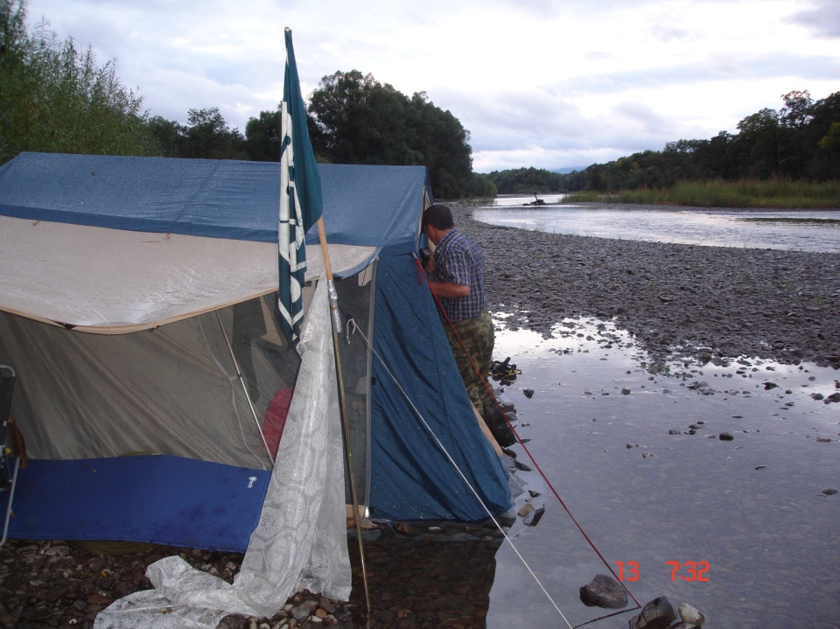

На Бикине, 2011 г. К ночи палатку подтопило…
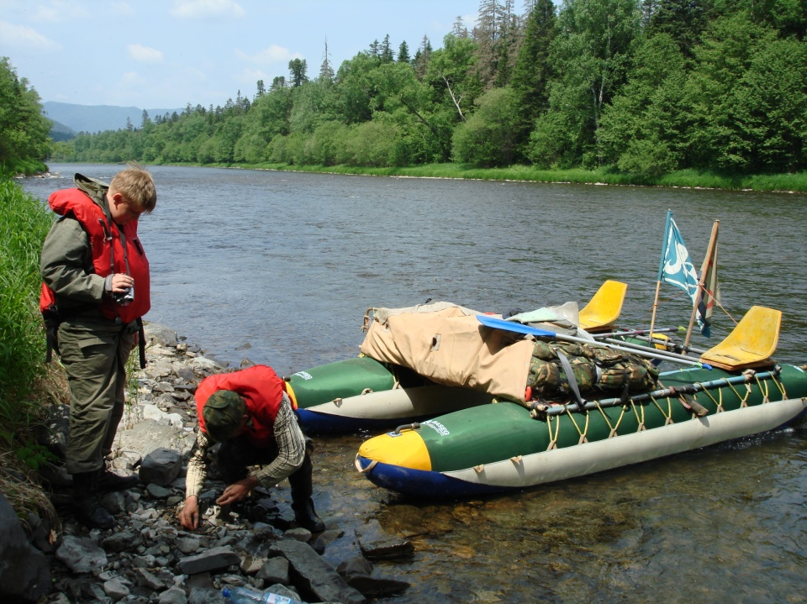

Река Валинку. Катамаран готовят к сплаву. 2010 г.

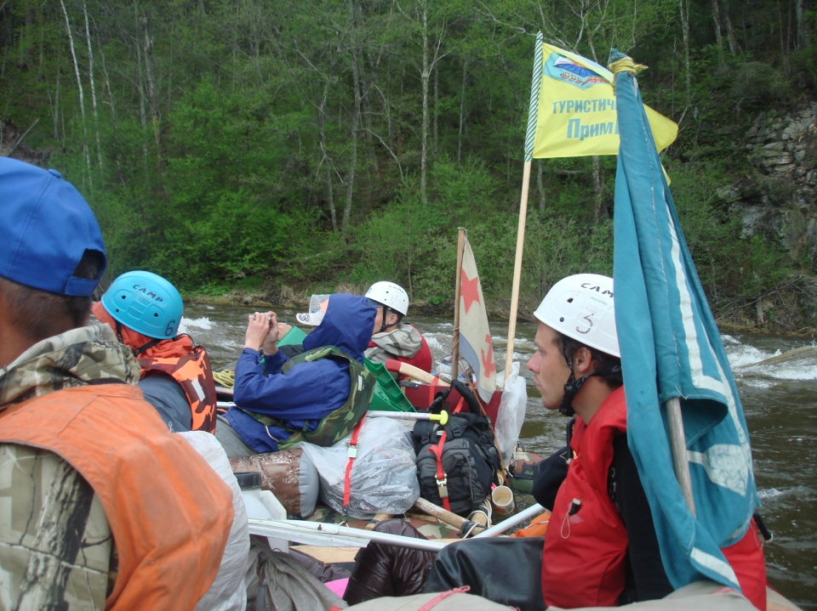

Все члены турклуба «Авось» – вперёдсмотрящие
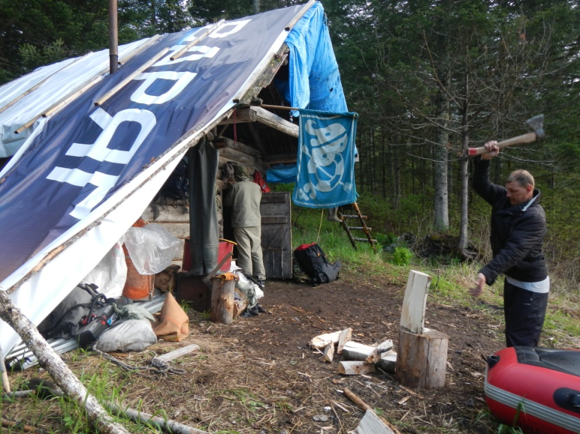

Бивуак на р. Валинку
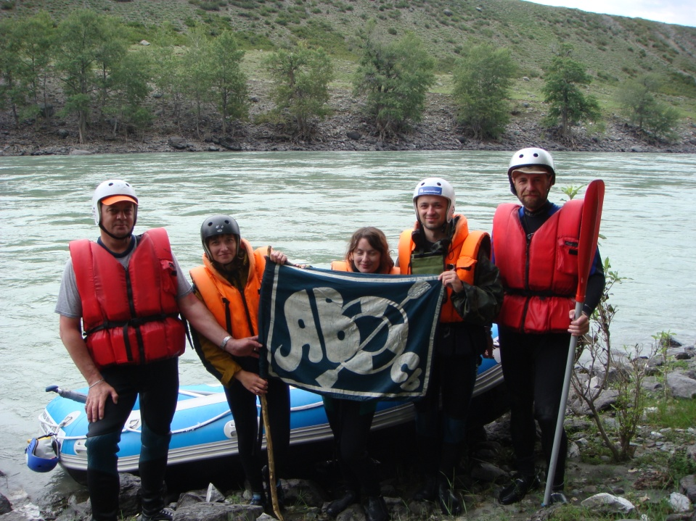

Горные реки Чуя и Катунь (Алтайский край)
покорились спассчанам, 2009 г.

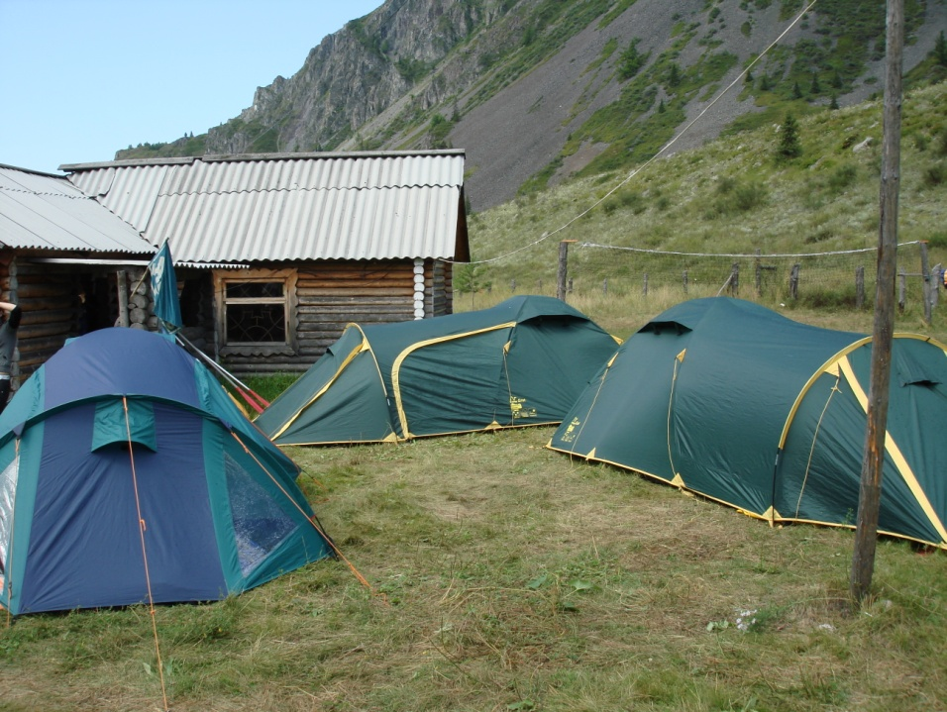

Лагерь турклуба «Авось» на Алтае

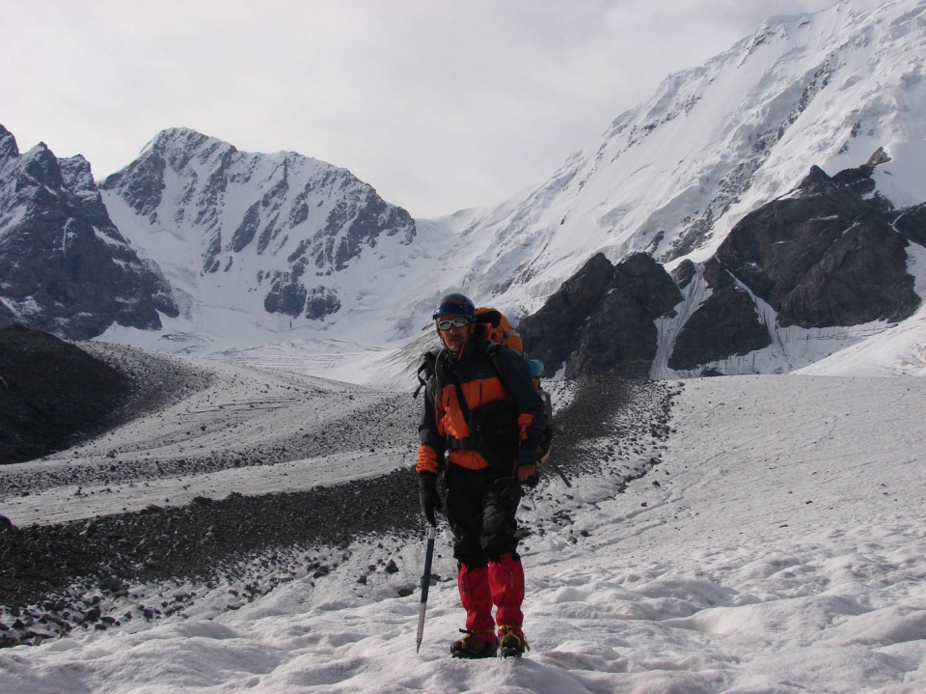

Сергей Мынкин, покоритель Центрального Тянь-Шаня, 2012 г.

